

**Об утверждении регламента государственной услуги "Выдача удостоверений на право управления самоходными маломерными судами"**

***Утративший силу***

Постановление акимата Жамбылской области от 18 апреля 2016 года № 135. Зарегистрировано Департаментом юстиции Жамбылской области 3 мая 2016 года № 3050. Утратило силу постановлением Жамбылского областного акимата от 24 ноября 2022 года № 249

      Сноска.Утратило силу постановлением Жамбылского областного акимата от 24.11.2022 № 249 (вводится в действие по истечении десяти календарных дней после дня его первого официального опубликования).

      Примечание РЦПИ.

      В тексте документа сохранена пунктуация и орфография оригинала.

      В соответствии с Законом Республики Казахстан от 23 января 2001 года "О местном государственном управлении и самоуправлении в Республике Казахстан", Законом Республики Казахстан от 15 апреля 2013 года "О государственных услугах" акимат Жамбылской области **ПОСТАНОВЛЯЕТ:**

      1. Утвердить прилагаемый регламент государственной услуги "Выдача удостоверений на право управления самоходными маломерными судами".

      2. Коммунальному государственному учреждению "Управление пассажирского транспорта и автомобильных дорог акимата Жамбылской области" в установленном законодательством порядке обеспечить:

      1) государственную регистрацию настоящего постановления в органах юстиции;

      2) в течение десяти календарных дней после государственной регистрации настоящего постановления его направление на официальное опубликование в периодических печатных изданиях и в информационно-правовой системе "Әділет";

      3) размещение настоящего постановления на интернет-ресурсе акимата Жамбылской области.

      Сноска. Пункт 2 с изменениями, внесенными постановлением акимата Жамбылской области от 08.04.2019 № 81 (вводится в действие по истечении десяти календарных дней после дня его первого официального опубликования).

      3. Признать утратившим силу постановление акимата Жамбылской области от 30 июля 2015 года №180 "Об утверждении регламента государственной услуги "Выдача удостоверений на право управления самоходными маломерными судами" (зарегистрировано в Реестре государственной регистрации нормативных правовых актов №2739, опубликовано в газете "Знамя труда" 8 сентября 2015 года №100 (18117).

      4. Контроль за исполнением настоящего постановления возложить на первого заместителя акима области Б. Орынбекова.

      5. Настоящее постановление вступает в силу со дня государственной регистрации в органах юстиции и вводится в действие по истечении десяти календарных дней после дня его первого официального опубликования.

|  |  |
| --- | --- |
| *Аким области* | *К. Кокрекбаев* |

|  |  |
| --- | --- |
|  | Утвержден постановлением акимата Жамбылской области от "18" апреля 2016 года № 135 |

**Регламент государственной услуги "Выдача удостоверений на право управления самоходными маломерными судами"**

**1. Общие положения**

      1. Государственная услуга "Выдача удостоверений на право управления самоходными маломерными судами" (далее – государственная услуга) в соответствии со стандартом государственной услуги "Выдача удостоверений на право управления самоходными маломерными судами", утвержденного приказом Министра по инвестициям и развитию Республики Казахстан от 30 апреля 2015 года № 556 "Об утверждении стандартов государственных услуг в сфере внутреннего водного транспорта" (зарегистрирован в Реестре государственной регистрации нормативных правовых актов № 11369) (далее - стандарт) оказывается коммунальным государственным учреждением "Управление пассажирского транспорта и автомобильных дорог акимата Жамбылской области" (далее – услугодатель).

      Прием заявлений и выдача результатов оказания государственных услуг осуществляются через:

      1) Некоммерческое акционерное общество "Государственная корпорация "Правительство для граждан" (далее – Государственная корпорация);

      2) веб-портал "электронного правительства": www.egov.kz, (далее – портал).

      Сноска. Пункт 1 с изменениями, внесенными постановлением акимата Жамбылской области от 08.04.2019 № 81 (вводится в действие по истечении десяти календарных дней после дня его первого официального опубликования).

      2. Форма оказания государственной услуги: электронная (частично автоматизированная) и (или) бумажная.

      3. Результат оказания государственной услуги – удостоверение на право управления самоходным маломерным судном, дубликат удостоверения на право управления самоходным маломерным судном в бумажном виде, либо письменный мотивированный ответ об отказе в приеме документов оказании государственной услуги в случаях и по основаниям, указанных в пункте 10 стандарта

      В случае обращения через портал услугополучателю в "личный кабинет" направляется уведомление с указанием места и даты получения результата государственной услуги.

      Сноска. Пункт 3 с изменениями, внесенными постановлением акимата Жамбылской области от 08.04.2019 № 81 (вводится в действие по истечении десяти календарных дней после дня его первого официального опубликования).

**2. Описание порядка действий структурных подразделений (работников) услугодателя в процессе оказания государственной услуги**

      4. Основанием оказания государственной услуги является предоставление услугополучателем необходимых документов согласно пункту 9 Стандарта для оказания государственной услуги.

      5. Содержание каждой процедуры (действия), входящей в состав процесса оказания государственной услуги, длительность его выполнения:

      1) регистрация заявления и документов услугополучателя сотрудником канцелярии услугодателя, необходимых для оказания государственной услуги, в журнале регистрации входящей корреспонденции с момента поступления документов из Государственной корпорации или с портала, и передача их на рассмотрение руководителю услугодателя, а в случае его отсутствия его заместителю, в течение 1 (одного) часа;

      2) рассмотрение заявления руководителем услугодателя, а в случае его отсутствия его заместителем документы услугополучателя, необходимые для оказания государственной услуги, и передача их руководителю отдела пассажирского транспорта услугодателя, в течение 1 (одного) часа;

      3) рассмотрение заявления и документы услугополучателя руководителем отдела пассажиркого транспорта услугодателя, необходимые для оказания государственной услуги и передача их специалисту отдела пассажирского транспорта услугодателя, в течение 1 (одного) часа;

      4) рассмотрение специалистом отдела пассажирского транспорта услугодателя заявления и документы услугополучателя, необходимые для оказания государственной услуги, проверка их на соответствие установленным требованиям, оформление удостоверения или дубликат удостоверения на право управления самоходным маломерным судном, в течение 2 (двух) рабочих дней, и направление их на подписание руководителю услугодателя, а в случае его отсутствия – его заместителю.

      Выдача удостоверения на право управления самоходным маломерным судном в случае истечения срока действия ранее выданного удостоверения, с момента сдачи пакета документов, рассмотрение и оформление удостоверения, и направление их на подписание руководителю услугодателя, а в случае его отсутствия – его заместителю, в течение 3 (трех) рабочих дней.

      В случае установления факта неполноты представленных документов и (или) документов с истекшим сроком действия услугодатель в указанные сроки дает письменный мотивированный отказ в дальнейшем рассмотрении заявления.

      5) подписание удостоверения или дубликат удостоверения на право управления самоходным маломерным судном руководителем услугодателя, а в случае его отсутствия его заместителем и направление их в канцелярию услугодателя, в течение 1 (одного) часа;

      6) направление результата оказания государственной услуги сотрудником канцелярии услугодателя в Государственную корпорацию через курьера, в течение 1 (одного) часа либо на портал в "личный кабинет" услугополучателя, в течение 20 (двадцати) минут.

      Сноска. Пункт 5 с изменениями, внесенными постановлением акимата Жамбылской области от 08.04.2019 № 81 (вводится в действие по истечении десяти календарных дней после дня его первого официального опубликования).

      6. Результат процедуры (действия) по оказанию государственной услуги, который служит основанием для начала выполнения следующей процедуры (действия):

      1) зарегистрированное заявление и необходимые документы услугополучателя в канцелярии услугодателя, для оказания государственной услуги и переданные руководителю услугодателя, а в случае его отсутствия - его заместителю;

      2) резолюция руководителя услугодателя, а в случае его отсутствия - его заместителя отделу пассажирского транспорта услугодателя для рассмотрения;

      3) резолюция руководителя отдела пассажирского транспорта специалисту отдела пассажирского транспорта для рассмотрения;

      4) оформленное удостоверение либо дубликат удостоверения на право управления самоходным маломерным судном в бумажном виде переданное руководителю услугодателя, а в случае его отсутствия - его заместителю для подписания;

      5) подписанное и переданное удостоверение либо дубликат удостоверения на право управления самоходным маломерным судном в бумажном виде – в канцелярию услугодателя;

      6) подписанное и переданное удостоверение либо дубликат удостоверения на право управления самоходным маломерным судном в бумажном виде – в Государственную корпорацию через курьера либо на портал в "личный кабинет" услугополучателя.

**3. Описание порядка взаимодействия структурных подразделений (работников) услугодателя в процессе оказания государственной услуги**

      7. Перечень структурных подразделений, (работники) услугодателя, которые участвуют в процессе оказания государственной услуги:

      1) сотрудник канцелярии услугодателя;

      2) руководитель услугодателя либо его заместитель;

      3) руководитель отдела пассажирского транспорта;

      4) специалист отдела пассажирского транспорта услугодателя.

      8. Описание последовательности процедур (действий) между структурными подразделениями (работниками) с указанием длительности каждой процедуры (действия):

      1) сотрудник канцелярии услугодателя в течение одного часа с момента поступления документов из Государственной корпорации или из портала, проводит регистрацию заявления и документов услугополучателя, необходимых для оказания государственной услуги, в журнале регистрации входящей корреспонденции и передает их на рассмотрение руководителю услугодателя, а в случае его отсутствия его заместителю;

      2) руководитель услугодателя, а в случае его отсутствия его заместитель, в течение 1 (одного) часа рассматривает заявление и документы услугополучателя, необходимых для оказания государственной услуги, и передает его руководителю отдела пассажирского транспорта услугодателя;

      3) руководитель отдела пассажирского транспорта услугодателя, в течение 1 (одного) часа рассматривает заявление и документы услугополучателя, необходимые для оказания государственной услуги на соответствие установленным требованиям, и передает их специалисту отдела пассажирского транспорта услугодателя;

      4) специалист отдела пассажирского транспорта услугодателя рассматривает заявление и документы услугополучателя, необходимые для оказания государственной услуги, проверяет их на соответствие установленным требованиям и оформляет удостоверение или дубликат удостоверения, в течение 2 (двух) рабочих дней, и направляет их на подписание руководителю услугодателя, а в случае его отсутствия - его заместителю.

      Выдает удостоверения на право управления самоходным маломерным судном в случае истечения срока действия ранее выданного удостоверения, с момента сдачи пакета документов, рассматривает и оформляет удостоверения, и направляет их на подписание руководителю услугодателя, а в случае его отсутствия – его заместителю, в течение 3 (трех) рабочих дней.

      В случае установления факта неполноты представленных документов и (или) документов с истекшим сроком действия услугодатель в указанные сроки дает письменный мотивированный отказ в дальнейшем рассмотрении заявления.

      5) руководитель услугодателя, а в случае его отсутствия его заместитель, в течение 1 (одного) часа подписывает удостоверение или дубликат удостоверения на право управления самоходными маломерными судами и направляет их в канцелярию услугодателя;

      6) сотрудник канцелярии услугодателя, в течение 1 (одного) часа передает результат оказания государственной услуги в Государственную корпорацию через курьера либо на портал в "личный кабинет" услугополучателя, в течение 20 (двадцати) минут.

      Описание последовательности процедур (действий) между структурными подразделениями (работниками) услугодателя приведено в справочнике бизнес-процессов оказания государственной услуги согласно приложению 2 и 3 к настоящему регламенту.

      Сноска. Пункт 8 с изменениями, внесенными постановлением акимата Жамбылской области от 08.04.2019 № 81 (вводится в действие по истечении десяти календарных дней после дня его первого официального опубликования).

**4. Описание порядка взаимодействия с Государственной корпорацией (или) иными услугодателями, а также порядка использования информационных систем в процессе оказания государственной услуги**

      9. Описание порядка обращения в Государственную корпорацию и (или) к иным услугодателям, длительность обработки запроса услугополучателя:

      1) для оказания государственной услуги услугополучатель обращается в Государственную корпорацию;

      2) длительность обработки запроса услугополучателя в Государственную корпорацию – не более 20 (двадцать) минут;

      При приеме документов через Государственную корпорацию услугополучателю выдается расписка о приеме соответствующих документов.

      Основанием для отказа в оказании государственной услуги является: причины согласно пункту 10 Стандарта и предоставления услугополучателем неполного пакета документов согласно пункту 9 Стандарта, работник Государственной корпорации отказывает в приеме заявления и выдает расписку об отказе в приеме документов по форме, согласно приложению 3 к Стандарту;

      3) работник Государственной корпорации после проверки услугополучателя на предмет представления полного пакета документов согласно перечню, пункта 9 Стандарта государственной услуги, в течение 1 (одного) часа с момента приема заявления Государственной корпорацией направляет услугополучателя на сдачу экзамена для проверки теоретических знании услугополучателя на право управления маломерным судном (далее - экзамен);

      4) со дня успешной сдачи экзамена, выдача удостоверения на право управления самоходным маломерным судном, в течение 3 (трех) рабочих дней;

      5) услугодатель выдает дубликат удостоверения на право управления самоходным маломерным судном с момента сдачи пакета документов, в течение 2 (двух) рабочих дней.

      Выдача удостоверения на право управления самоходным маломерным судном в случае истечения срока действия ранее выданного удостоверения, в течение 3 (трех) рабочих дней со дня поступления заявления услугодателю.

      Сноска. Пункт 9 с изменениями, внесенными постановлением акимата Жамбылской области от 08.04.2019 № 81 (вводится в действие по истечении десяти календарных дней после дня его первого официального опубликования).

      10. Описание процесса получения результата оказания государственной услуги через Государственную корпорацию, его длительность:

      В Государственной корпорации выдача готовых документов осуществляется на основании расписки о приеме документов, при предъявлении документа, удостоверяющего личность (либо его представителя по нотариально заверенной доверенности).

      Сноска. Пункт 10 с изменениями, внесенными постановлением акимата Жамбылской области от 08.04.2019 № 81 (вводится в действие по истечении десяти календарных дней после дня его первого официального опубликования).

      11. Описание порядка обращения и последовательности процедур (действий) услугодателя и услугополучателя при оказании государственных услуг через портал:

      1) услугополучатель осуществляет регистрацию на портале с помощью индивидуального идентификационного номера, а также пароля;

      2) процесс 1 - ввод услугополучателем индивидуального идентификационного номера и пароля (процесс авторизации) на портале для получения услуги;

      3) условие 1 - проверка на портале подлинности данных о зарегистрированном услугополучателе через индивидуальный идентификационный номер и пароль;

      4) процесс 2 - формирование порталом сообщения об отказе в авторизации в связи с имеющимися нарушениями в данных услугополучателя;

      5) процесс 3 - выбор услугополучателем услуги, указанной в настоящем регламенте, вывод на экран формы запроса для оказания услуги и заполнение услугополучателем формы (ввод данных) с учетом ее структуры и форматных требований, прикрепление к форме запроса необходимых копий документов в электронном виде, указанных в пункте 9 Стандарта, а также выбор услугополучателем регистрационного свидетельства электронной цифровой подписи для удостоверения (подписания) запроса;

      6) условие 2 - проверка на портале срока действия регистрационного свидетельства электронной цифровой подписи и отсутствия в списке отозванных (аннулированных) регистрационных свидетельств, а также соответствия идентификационных данных (между индивидуальным идентификационным номером, указанным в запросе и индивидуальным идентификационным номером, указанным в регистрационном свидетельстве электронной цифровой подписи);

      7) процесс 4 - формирование сообщения об отказе в запрашиваемой услуге в связи с не подтверждением подлинности электронной цифровой подписи услугополучателя;

      8) процесс 5 - направление электронного документа (запроса услугополучателя), удостоверенного (подписанного) электронной цифровой подписью услугополучателя через шлюз электронного правительства в автоматизированное рабочее место регионального шлюза электронного правительства для обработки запроса услугодателем;

      9) процесс 6 - регистрация электронного документа в автоматизированном рабочем месте регионального шлюза электронного правительства;

      10) условие 3 - проверка услугодателем соответствия приложенных услугополучателем документов, указанных в пункте 9 Стандарта и основаниям для оказания услуги;

      11) процесс 7 - формирование сообщения об отказе в запрашиваемой услуге в связи с имеющимися нарушениями в документах услугополучателя;

      12) процесс 8 - получение услугополучателем результата услуги (уведомление в форме электронного документа), сформированного порталом. Результат оказания государственной услуги направляется услугополучателю в "личный кабинет" в форме электронного документа, удостоверенного электронной цифровой подписью уполномоченного лица услугодателя.

      Подробное описание последовательности процедур (действий), взаимодействий структурных подразделений (работников) услугодателя в процессе оказания государственной услуги и порядка использования информационных систем в процессе оказания государственной услуги отражается в справочнике бизнес-процессов оказания государственной услуги согласно приложению 2 и 3 к настоящему регламенту.

      Справочник бизнес – процессов оказания государственной услуги размещается на интернет–ресурсе услугодателя (usptad.zhambyl.gov.kz) и акимата Жамбылской области (www.zhambyl.gov.kz).

|  |  |
| --- | --- |
|  | Приложение 1 к регламенту государственной услуги "Выдача удостоверений на право управления самоходными маломерными судами" |

**Диаграмма функционального взаимодействия информационных систем, задействованных в оказании государственной услуги через портал**

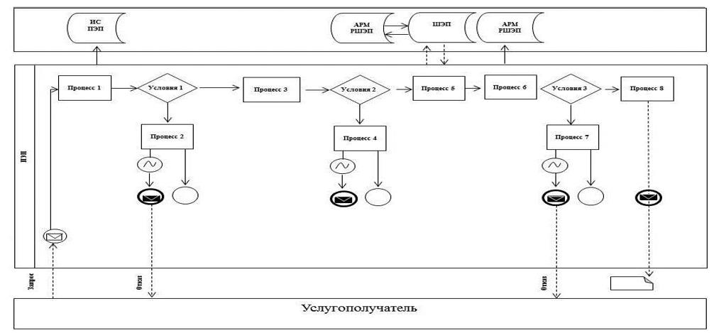

**Таблица. Условные обозначения**

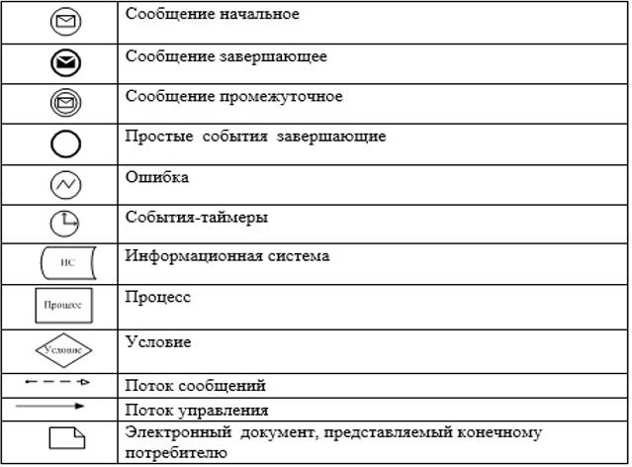

|  |  |
| --- | --- |
|  | Приложение 2 к регламенту государственной услуги "Выдача удостоверений на право управления самоходными маломерными судами" |

**Справочник бизнес-процессов оказания государственной услуги "Выдача удостоверений на право управления самоходными маломерными судами" через Государственную корпорацию**

      Сноска. Приложение 2 – в редакции постановления акимата Жамбылской области от 08.04.2019 № 81 (вводится в действие по истечении десяти календарных дней после дня его первого официального опубликования).

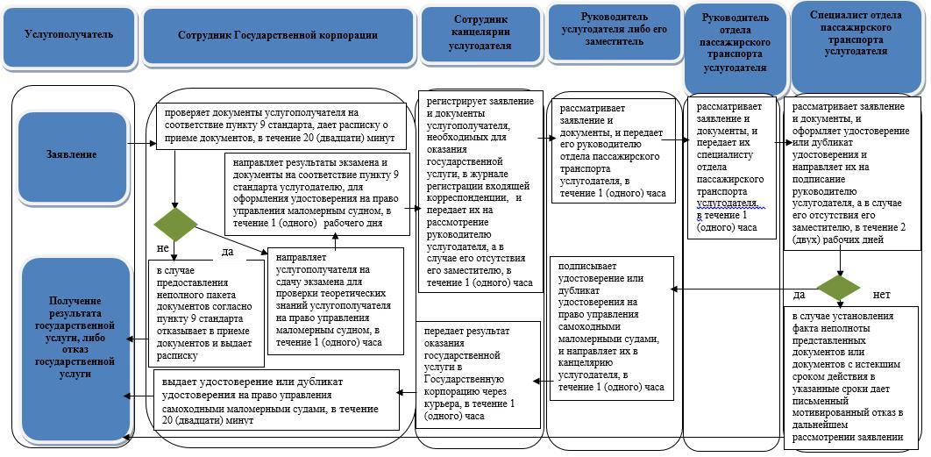

|  |  |
| --- | --- |
|  | Приложение 3 к регламенту государственной услуги "Выдача удостоверений на право управления самоходными маломерными судами" |

**Справочник бизнес-процессов оказания государственной услуги "Выдача удостоверений на право управления самоходными маломерными судами" через портал**

      Сноска. Приложение 3 – в редакции постановления акимата Жамбылской области от 08.04.2019 № 81 (вводится в действие по истечении десяти календарных дней после дня его первого официального опубликования).

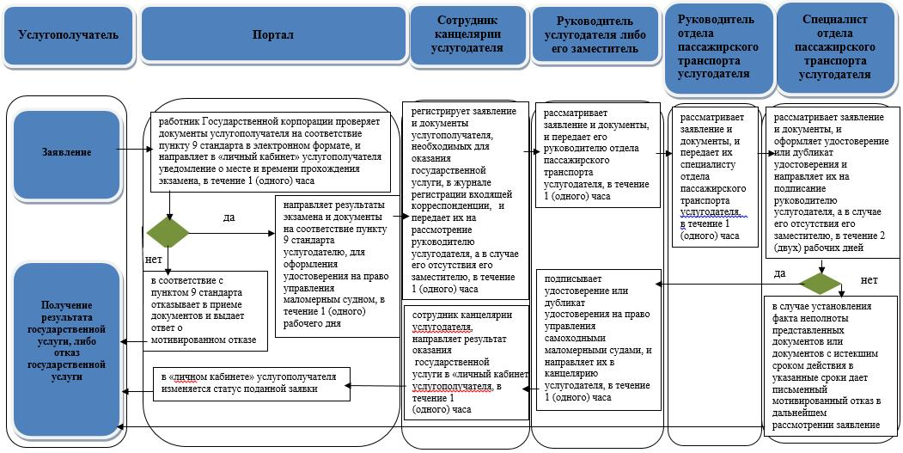

© 2012. РГП на ПХВ «Институт законодательства и правовой информации Республики Казахстан» Министерства юстиции Республики Казахстан